Lettre d'information n°328 du 02/05/2017
Sommaire :
- L’UNSA appelle à faire barrage au Front National
- Résultats Baromètre UNSA des métiers de l’Éducation 2017
- Consultation Ifop pour le SE-Unsa
- Mouvement 1er degré 2017 : Commission des barèmes
- Adhérer au SE-Unsa

L’UNSA APPELLE A FAIRE BARRAGE AU FRONT NATIONAL
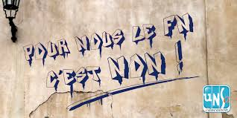
Le Conseil National de l’UNSA, réuni le 26 avril 2017, appelle les salariés et les citoyens à faire barrage à Marine Le Pen et au Front National en utilisant, le 7 mai prochain, le bulletin Macron, seul candidat républicain en lice.
Fidèle à sa charte des valeurs, l’UNSA ne peut en effet qu’alerter sur le danger de l’arrivée au pouvoir d’État d’une candidate dont le programme, fondé sur une conception autoritaire du pouvoir, sur le nationalisme et la xénophobie, menacerait la démocratie dont le syndicalisme est une expression, fracturerait violemment le pays et l’exposerait à des conséquences sociales et économiques graves.
Pour l’UNSA, dans ce moment très sensible de la vie de notre pays, la préservation du cadre démocratique, des libertés fondamentales, dont la liberté syndicale, et du vivre ensemble républicain, est une exigence absolue.
En portant cette exigence par le bulletin de vote, l’UNSA ne donne de chèque en blanc à personne.
Elle ne renonce en rien à ses mandats, à sa liberté d’analyse, de revendication et d’action et à son indépendance.
Résultats Baromètre UNSA des métiers de l’Éducation 2017
Retrouvez sur notre site national les résultats détaillés, le communiqué de presse, les fiches infographiques Baromètre et Présidentielle 2017.
Extraits :
Si vous aimez toujours autant votre métier (92,9 %), vous n’êtes plus que 77,2 % à trouver qu’il a du sens.
Vous êtes aussi seulement 41,2 % à estimer que vos conditions de travail sont satisfaisantes.
Concernant la rémunération au « mérite » : 3 personnels sur 4 rejettent la notion de mérite « punitif » mais également 3 sur 4 veulent une reconnaissance de l’engagement individuel.
Pour retrouver tous les résultats de notre Baromètre des métiers de l’Éducation et des 10 questions pour la Présidentielle, cliquez sur http://barometre-metiers.unsa-education.com
Consultation Ifop pour le SE-Unsa
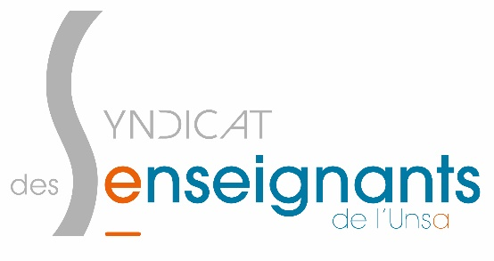
"Donnez-nous les moyens de bien faire notre travail et soutenez-nous ! "
Consultation Ifop pour le SE-Unsa : "Et moi, prof, je veux dire au prochain président !"

Le SE-Unsa invite l’École et les enseignants dans le débat des élections présidentielles. Il a commandé une consultation à l’Ifop : "Et moi, prof, je veux dire au prochain président !"
A travers une quinzaine de question, le SE-Unsa a souhaité dégager les priorités des enseignants pour le prochain quinquennat.
Cette enquête révèle la priorité de la profession à voir son quotidien s’améliorer. C’est dans la classe, dans l’école ou l’établissement que cela doit se concrétiser. En y ajoutant une bonne dose de soutien institutionnel et politique.
Lien vers la suite
Mouvement 1er degré 2017 : Commissions de barème
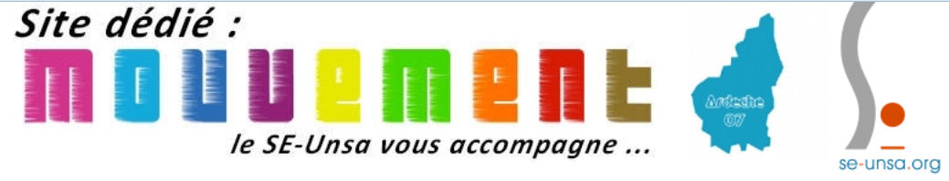
Les commissions de barème du mouvement ardéchois 1er degré (Situation médicosociales et plénière) se sont tenues jeudi 13 avril. A l’issue de ces commissions, le SE-Unsa en a communiqué les résultats individuellement par mél ou téléphone aux adhérents et aux collègues concernés en contact avec nous.

Nous rappelons ici que notre conception du barème - et cela n’engage que le SE-Unsa, qui pense que certains éléments sont de l’ordre du privé - nous amène à ne pas publier simultanément les noms et/ou barèmes et/ou postes des résultats du mouvement. Nous considérons que c'est la présence en commission des commissaires paritaires de plusieurs organisations syndicales, élues démocratiquement, qui assure le mieux la transparence des opérations.
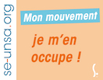
Les participants au mouvement 2017 doivent bien vérifier la synthèse de leurs vœux et barèmes envoyée en principe le 03 mai, par la DIPER dans leur boite Iprof. Ils auront jusqu’au 9 mai pour signaler tout problème à la DIPER exclusivement sur l’adresse email :
ce.dsden07-mouvement@ac-grenoble.fr .

Le rendez-vous suivant sera celui des résultats du mouvement à l’issue de la CAPD du 19 mai.

Adhérer au SE-Unsa
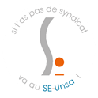
Vous pouvez adhérer au SE-Unsa en réglant votre cotisation :
- Par chèque (1 à 3 chèques)
- Par prélèvement automatique et fractionné sans frais (jusqu’à 10 prélèvements dans l’année)
- Par paiement sécurisé CB sur notre site national.

J’adhère en ligne
Adhérer au SE-Unsa, c’est aussi payer une cotisation qui est la même partout en France.

Le montant des adhésions au SE-Unsa est fixé chaque année par le Conseil National de notre syndicat.
Grille des cotisations disponible ici
N'hésitez pas à diffuser cette lettre.  Si des collègues désirent également la recevoir chez eux, qu'ils nous envoient leurs coordonnées complètes (nom, prénom, établissement, adresse personnelle, mail).  Particuliers, pour vous inscrire ou interrompre votre abonnement gratuit à la lettre en ligne du SE-UNSA 07, écrivez-nous  Respectez l’environnement  N’imprimez ce message que si nécessaire |  | Syndicat des Enseignants-UNSA de l’ARDECHE  13, rue François Valleton  BP 214  07206 AUBENAS Cedex  Tel : 04.75 35 58 83  Mail : 07@se-unsa.org  Site internet : http://sections.se-unsa.org/07/  Facebook : https://www.facebook.com/LeSE.Unsa  Twitter : http://twitter.com/SE_Unsa

